JAVA概述

JAVA历史
SUN参与Green计划.给家电设计一套嵌入式系统.因为硬件问题当时主流的语言C++难以运行,所以需要有一款较小的语言(.小可以理解为体积小).同时因为硬件厂商比较多.需要软件脱离硬件的干扰,所以引入了虚拟机.(Java中使用的是HotSpot虚拟机).
所以Java具备两个很明显的特点
- 小
- 跨平台

几个名词介绍
- JDK Java Development Kit(Java开发工具包)
- JRE Java Runtime Environment(Java 运行环境)

JDK和JRE的区别 (需要知道)
JRE是只负责程序的执行.程序的产生可以分为以下几个阶段
- 编写原码
- 编译原码得到可以执行文件(二进制文件或者是中间文件,中间文件由虚拟机来执行.)
JDK是负责帮助我们实现Java代码的编译和运行的.(JDK中包含JRE,为了开发者方便运行测试)

高级语言和低级语言
计算机可以看的懂的就是低级语言只有0和1.在低级语言基础上添加我们容易识别的指令比如add等.那这就是高级语言.目前主流的高级语言可以分为两类:

高级语言分类
- 面向过程语言
  - C
- 面向对象语言
  - JAVA
其实语言还可以这样分
- 编译型语言
- 解释型语言

JDK的安装

JDK的下载
JDK的下载可以在官网进行下载.下载地址
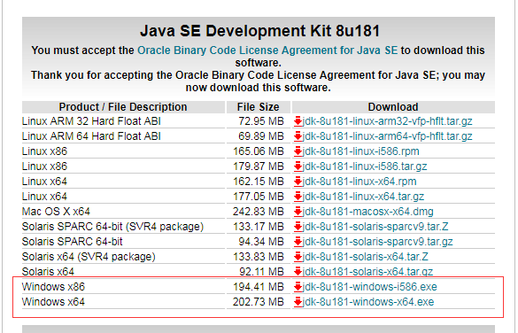

JDK的安装
JDK的安装堪称傻瓜式安装在不改变安装路径的情况下.一站到底.(如果是已经安装过的.会自动帮你先卸载再安装.)
具体按照自行参考截图.

JDK安装的测试
测试是通过JDK目录下bin目录中的exe文件来进行的.在使用之前我们需要先对JDK进行环境变量配置.

为什么要进行环境变量配置(必须要掌握的)
我们通过在CMD中使用指令(exe文件)来编译和运行代码.比如在CMD(打开方式Window标徽键+R.输入cmd)中输入calc
会弹出计算机.因为CMD有一套环境叫做Path.里面记录了各种目录的详细地址.比如calc的地址就是C:\Windows\System32.当我们在CMD中输入类似的指令时,CMD就会到Path中取寻找(简单理解为把Path中所声明的目录进行遍历,看这些目录中是否有我们所输入的指令文件).如果找到了就执行.如果找不到会报如下错误
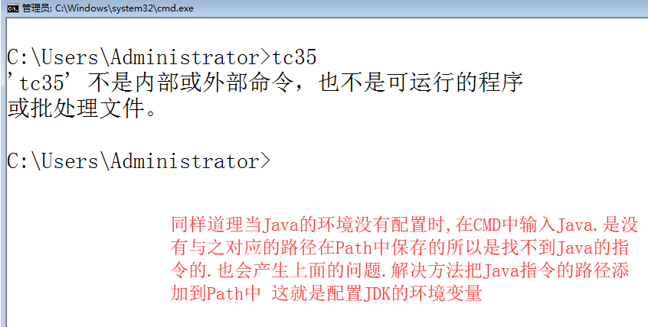
JDK的环境变量全套配置有三个
- JAVA_HOME
- PATH
- CLASPATH
在JDK1.6之后CLASSPATH可以不配置.所以我们需要配置的只有两个JAVA_HOME和PATH.最低配置:只配置Path.
我们需要把Java的指令路径添加到Path中.Java的指令在JDK的bin目录下所以我们需要把bin目录的完整地址添加到Path中.
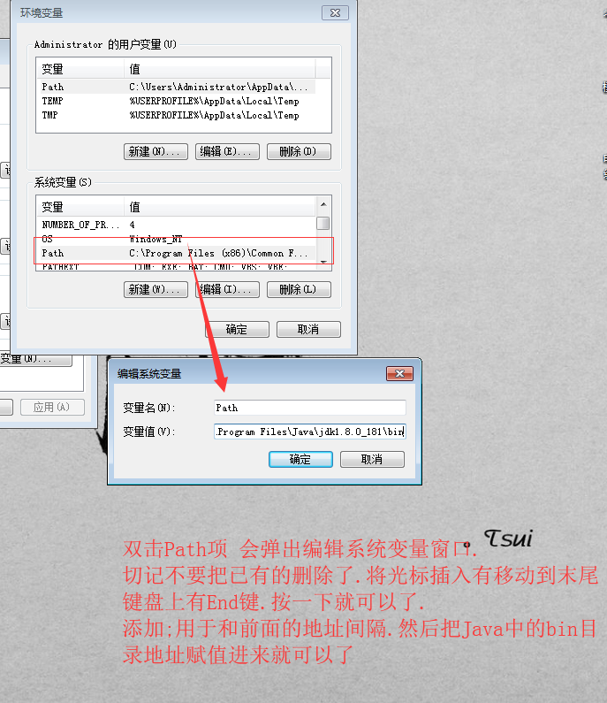
添加完成后可以使用以下三个指令来测试是否安装成功
- Java 运行的指令
- Javac 编译的指令
- Java -version 查看当前版本的指令

JAVA开发
Java的原码是保存在.java结尾的文件中.所有的应用都会有一个入口程序.就如同正常的房间都会有正门一样,需要有一个进入的地方.基本上所有的语言,它的入口都叫做main.

Java的入口程序(固定写法.不讲道理的)
Java的入口程序写法可以分为以下几个步骤.
- 提供.java结尾的源文件
- 提供class.让class的名字和文件名一致
- 提供入口函数:main
  - Java的入口函数写法是固定的.
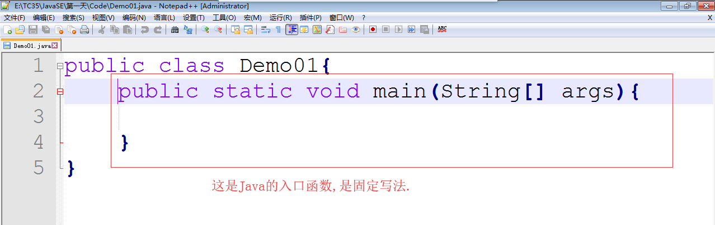
- 提供输出语句
- 对原码进行编译
在源文件所在的目录下按住Shift.右键.选择在此处打开命令窗口.
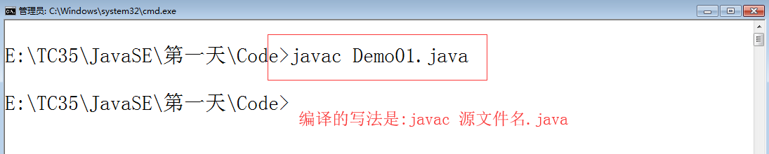
使用Javac指令进行编译.编译后得到字节码文件
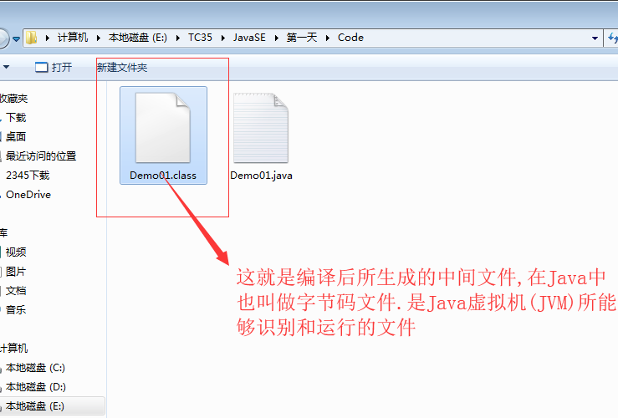
- 让JRE中的JVM来运行字节码文件
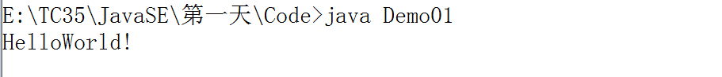

编译指令和运行指令写法上的区别
- 编译使用javac.而运行使用java
- 编译指令后面跟的是源文件并且要有后缀
- 运行指令后面跟的是字节码文件.不需要加后缀
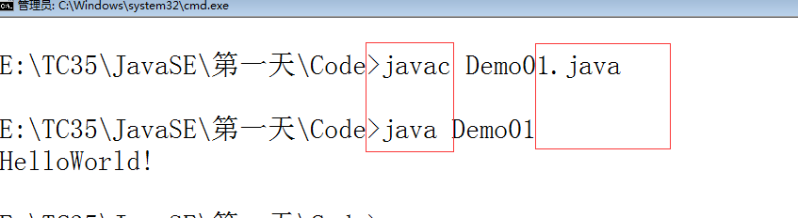

输出中文时乱码
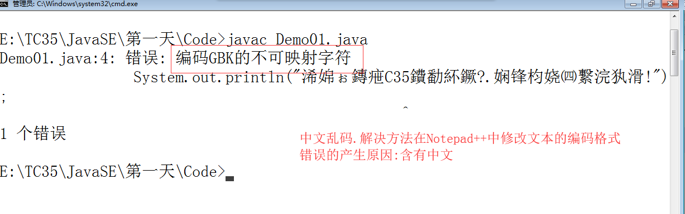
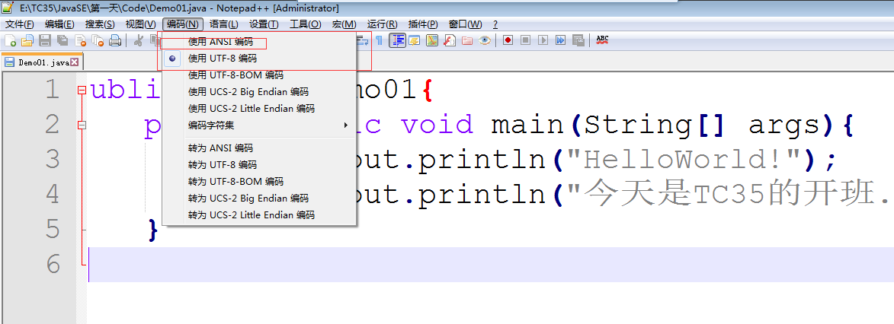
在修改编码格式的时候记得一定要写剪切整个代码,再修改编码格式,最后再把代码复制回来.
期间可以使用快捷键
- Ctrl + A 全选
- Ctrl + X 剪切
- Ctrl + C 复制
- Ctrl + V 黏贴

疑难杂症
- 保存的文件格式不对
Window默认是隐藏文件后缀名的.所以手工更改容易产生错觉,你觉得你改了,实际并没改.
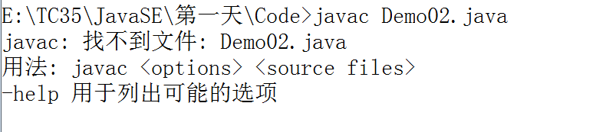
在Window下修改文件名称有个快捷键F2(单击文件后按F2).为了保障后缀名安全把Window默认的隐藏后缀名取消.
- 及时保存的问题
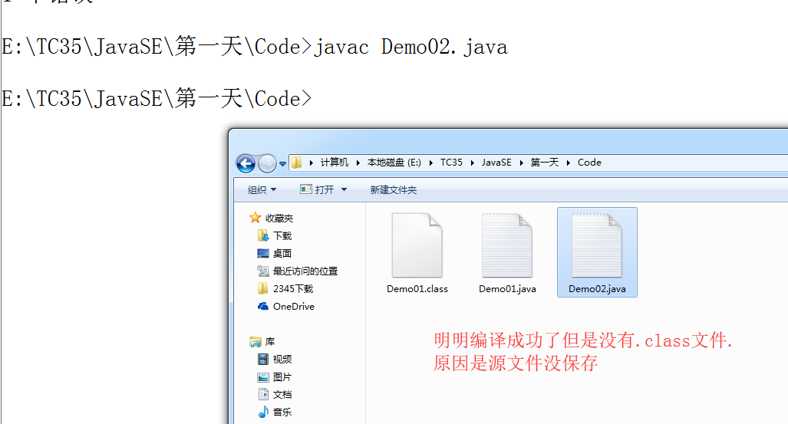
建议养成习惯在代码修改后使用快键键Ctrl + S来进行保存操作.
因为我们使用的是Notepad可以注意一个细节就是标签如果是红色就是没保存的.保存之后应该是蓝色的.
- 文件名不合法.Java的源文件文件名中不可以有空格特殊符号等.比如new 1.java.这样的名字是不可以的.
- 代码的规范
  - 换行要缩进.一般默认缩进使用Tab键(制表符键,默认情况下等同于4个空格.禁止敲四个空格)
  - 大括号的写法.大括号一般有两种写法
    - 行末写法
      - 在左大括号前加一个空格
    - 新行写法
- 分号问题
每条语句以分号结尾.
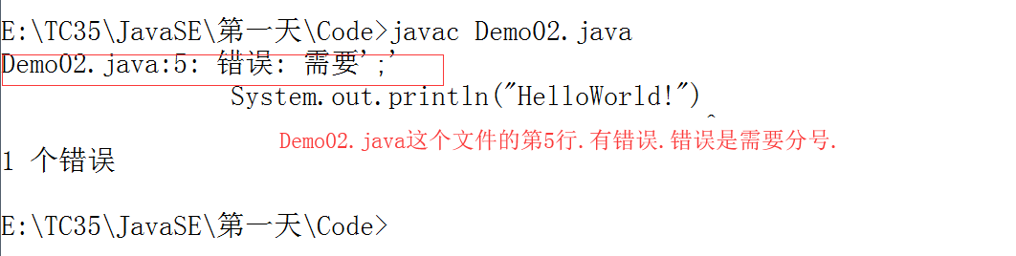
- 中文标点
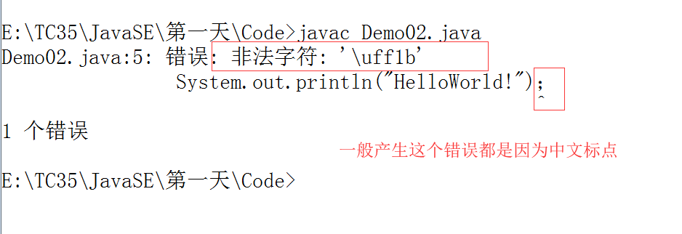
建议在输入法设置里面选择使用英文标点
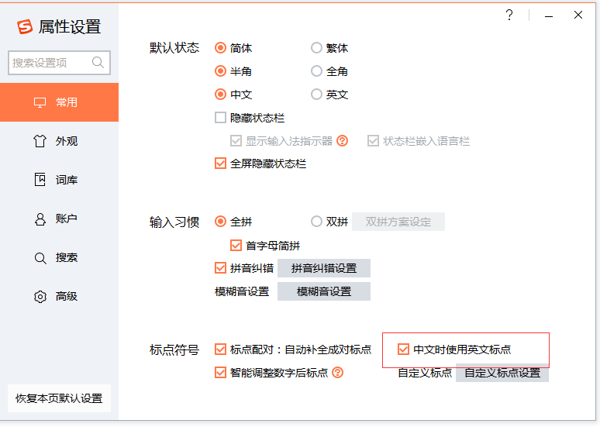
- 大小写问题
System和String的首字母是大写的.

尝试以下几个写法
- 把class左边的public去掉可以吗
- 文件的名称一定要和class的名称一致吗
- 一个源文件中可以有多少个class
- 输出语句:System.out.println()和System.out.print()的区别
- 输出一个数字.
- 在输出语句中是否可以做加法运算

思考问题
- 我不可能把所有的数据都使用输出语句进行打印.有些数据是要被保存的.那怎么保存.

预习
- 变量和常量
  - 变量和常量的区别
- 数据类型
  - 数据类型间的转换
  - 进制
    - 进制间的转换
    - 原码反码和补码
- 运算符
  - 算术
  - 关系

